“上课啦”系统操作手册
学生用户

目录
1. 系统登录方式 1
2. 请假 4
3. 课堂签到 4

系统登录方式
系统登录方式是手机微信公众号。
微信公众号：微信搜索“浙科学声”公众号，打开后点击左下角“浙科E站”→“学风”。首次进入需要进行登录，用学校统一认证登录即可。
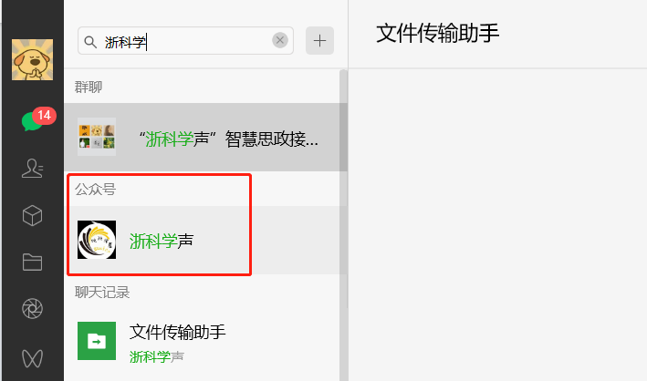
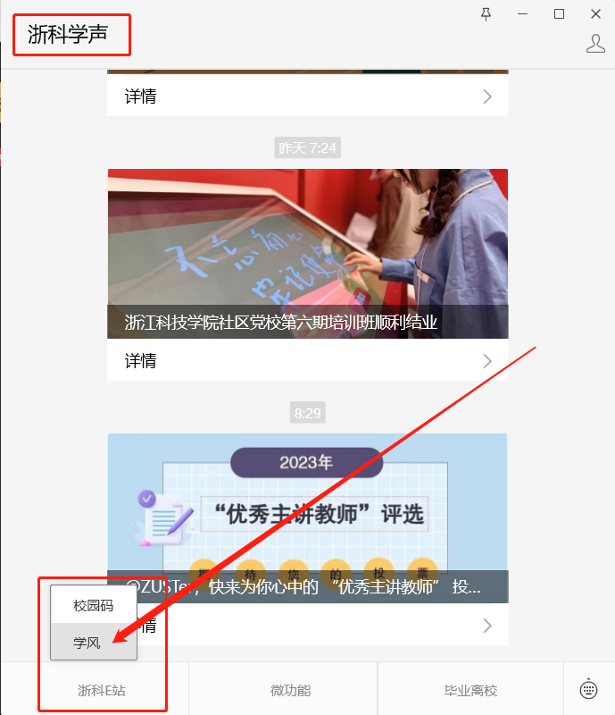

请假
进入系统后看到两个模块“课程表”和“请假”。点击请假模块，点击右上角的添加，即可开始编辑请假内容。包括请假类型、时间、原因、文件、请假期间涉及课程（如果有，默认是全部勾选的。课程勾选可保证请假时间内的该课程点名默认是请假状态），编辑完信息点击提交即可。辅导员会对请假进行审批，也可以手动点击审核流程查看当前审核进度。
注：提交请假申请时“是否需要离校”如果选择“是”，请假结束后需要在系统内进行销假操作，直接点击“销假”即可。
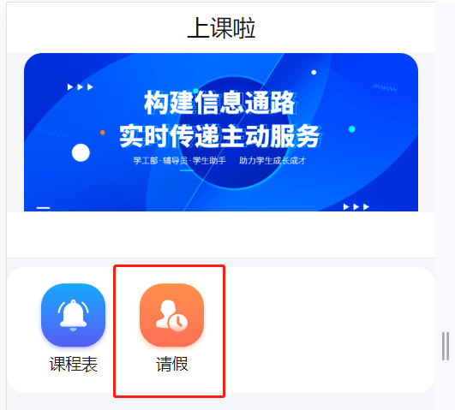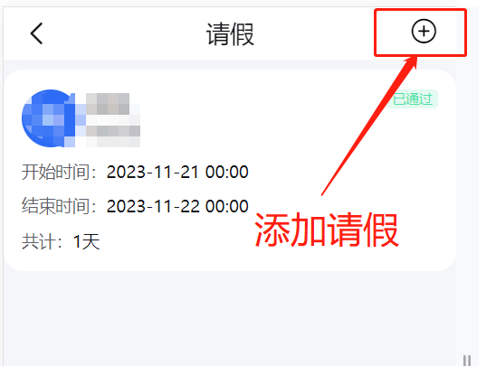
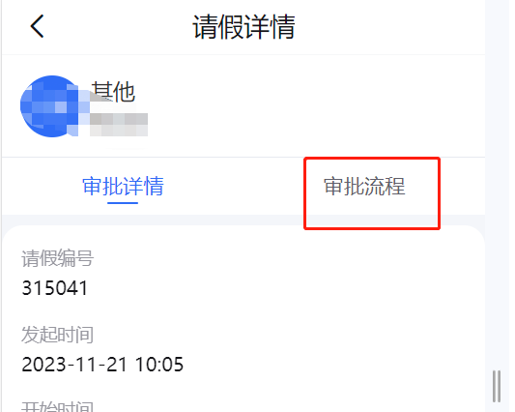

课堂签到
进入系统后点击“课程表”可查看所需要上课的课程。
上课老师的签到方式有两种：正常点名签到和序列码签到。
正常点名签到不用学生在系统内进行操作。
序列码签到方式是上课老师随机生成4位数字，学生选择对应的课程后点击最下方中间的“课堂签到”字样（可提前打开），在规定时间内将序列码输入后点击完成，即可完成签到。
注：需要在规定时间内进行输入并提交。如果时间到还未提交，就是没有完成签到。课间可以找老师进行说明，并提醒老师更改到课状态。
